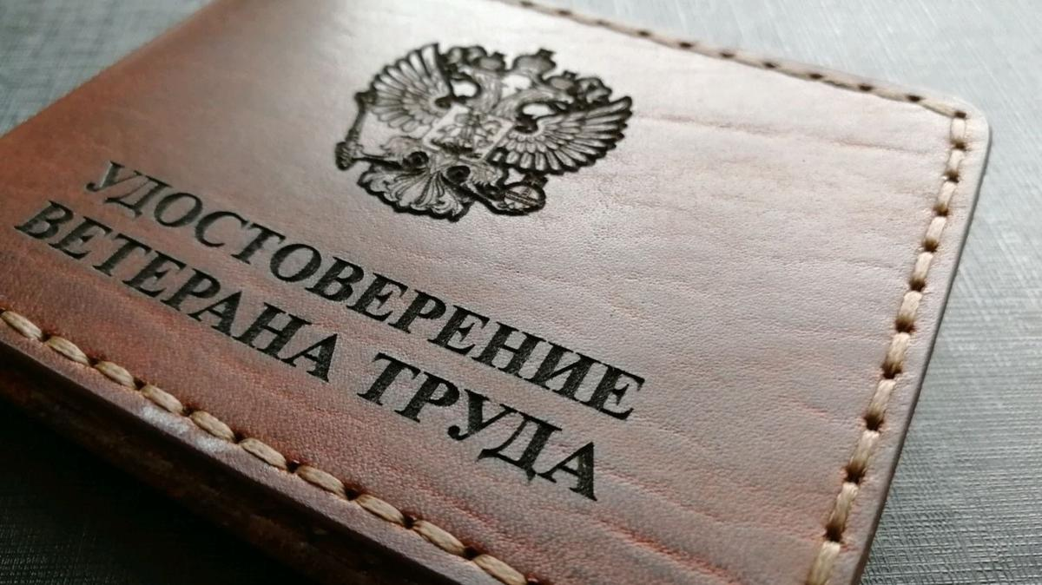

Почетное звание «Ветеран труда Новосибирской области» является формой поощрения граждан за многолетний плодотворный труд.

Почетное звание "Ветеран труда Новосибирской области" присваивается гражданам, достигшим возраста 55 лет у женщин, 60 лет у мужчин либо возраста, дающего право на страховую пенсию по старости, и имеющим стаж работы, в том числе военной службы (далее - стаж работы), не менее 35 лет для женщин, из которых не менее 15 лет составляет работа на территории Новосибирской области и (или) военная служба независимо от места ее прохождения, и не менее 40 лет для мужчин, из которых не менее 20 лет составляет работа на территории Новосибирской области и (или) военная служба независимо от места ее прохождения. К работе на территории Новосибирской области для супругов военнослужащих приравнивается их работа по месту прохождения военной службы другим супругом.

В очередной раз распоряжением Губернатора Новосибирской области 24 мая 2023 года было присвоено почетное звание «Ветеран труда Новосибирской области» трем нашим землякам.

Ветераны труда Новосибирской области могут подать заявление на предоставление мер социальной поддержки, установленные нормативными правовыми актами: ЕДВ, коммунальные услуги, с пятидесятипроцентными скидками, при том, нужно сказать и о бесплатных путевках в хороший санаторий, которые будут выдаваться в порядке очереди.

Благодарим наших земляков за их стремление к труду и достойный вклад в развитие Краснозерского района.